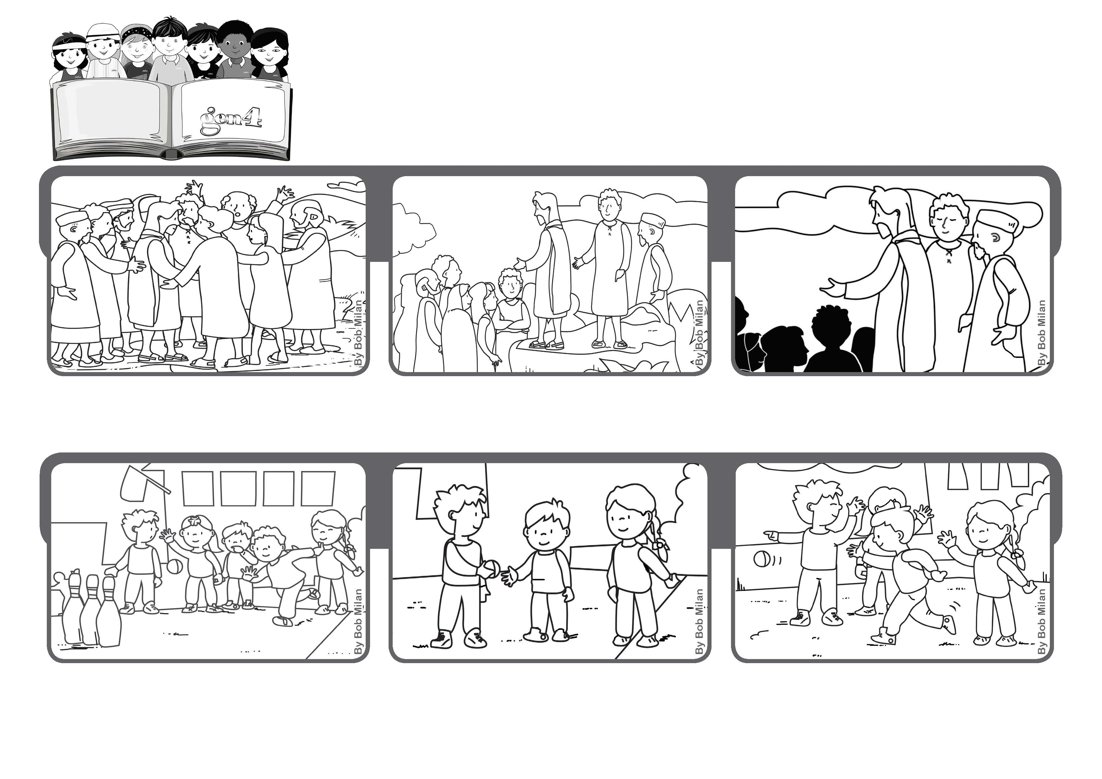

**Todo lo que ustedes desearían de los demás, háganlo con ellos:**

**ahí está toda la Ley y los Profetas. (Mt 7,12)**

**La regla de oro**

**Marzo 2020**

**Palabra de Vida**

**“© PAFOM, Ilustraciones y texto realizados por el Centro Gen4”**

**Los Gen4 son los niños del Movimiento del los Foc.olares fundado por Chiara Lubich**

Entonces cuando llegó mi turno de jugar, dejé que el lanzara la bola, se puso muy contento, obtuvimos un punto menos, pero en mi corazón había ganado un punto de más. Gianni dell’Italia

**En la escuela, junto con otras, clases organizamos un momento de juegos, y cuando estábamos jugando a los bolos…**

**… vi a un niño pequeño que no lograba agarrar la bola correctamente para lanzarla a los bolos y tumbarlos.**

**Jesús concluye su discurso con la regla de oro que dice así: haz a los demás aquello que quisieras que los demás te hicieran a ti.**

**Suben hasta la cima de una colina, que buena idea, así todos pueden escuchas lo que dice Jesús.**

**Mucha gente está siguiendo a Jesús y a sus discípulos, ¿Como hacemos para que todos logren oír? Se preguntan.**